Tổng thư ký IMO kêu gọi đầu tư đầy tham vọng vào quá trình loại bỏ khí thải cacbon
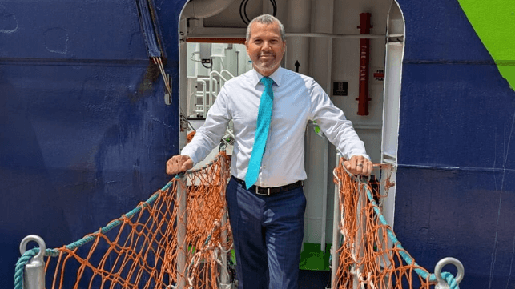
Tổng thư ký IMO Arsenio Dominguez trên cầu tàu Green Pioneer chạy bằng amoniac của Fortescue tại Nice, Pháp (IMO)
Ngành vận tải biển toàn cầu phải đầu tư hàng trăm tỷ đô la vào các công nghệ mới và nhiên liệu thay thế để đạt được mức phát thải ròng bằng 0, các nhà lãnh đạo hàng hải cho biết tại một diễn đàn quốc tế ở Monaco vào cuối tuần trước.
Phát biểu tại Diễn đàn Tài chính Kinh tế Xanh vào Chủ Nhật, Tổng thư ký IMO Arsenio Dominguez cho biết bất kể điều gì xảy ra với các quy định về carbon toàn cầu mới, nỗ lực loại bỏ khí thải cacbon của ngành hàng hải sẽ đòi hỏi sự hợp tác chặt chẽ hơn giữa các công ty vận tải biển, nhà sản xuất nhiên liệu và nhà điều hành cảng trên toàn thế giới.
"Chỉ riêng các luật lệ không thể hoàn thành công việc này", ông Dominguez nói với những người tham dự. "Chúng ta cần phát triển công nghệ và chúng ta cần nhiên liệu thay thế. Và điều đó chỉ có thể xảy ra theo một cách — bằng đầu tư".
Ngành vận tải biển đốt khoảng 350 triệu tấn dầu nhiên liệu hàng năm và chiếm gần 3% lượng khí thải carbon trên toàn thế giới. Nó đang trên bờ của một sự thay đổi lớn về pháp luật: Theo khuôn khổ về mức thải carbon mới được thống nhất tại MEPC 83, tất cả các tàu biển tham gia vào thương mại quốc tế sẽ phải tuân theo các tiêu chuẩn khí thải bắt buộc.
Các giám đốc điều hành trong ngành thừa nhận quy mô của thách thức phía trước là lớn. Christine Cabau-Woehrel, phó chủ tịch điều hành của hãng vận tải biển khổng lồ của Pháp CMA CGM, mô tả quá trình chuyển đổi này là "một sự chuyển đổi hoàn toàn của ngành vận tải biển".
"Cần có các hệ sinh thái để cùng nhau thực hiện", bà Cabau-Woehrel cho biết. "Đây sẽ là một hành trình dài và khó khăn, nhưng chúng tôi muốn dẫn đầu".
Theo Joe Kramek, chủ tịch Hội đồng Vận tải Biển Thế giới, ngành vận tải container đã cam kết 150 tỷ đô la cho quá trình loại bỏ khí thải cacbon. Ít nhất 200 tàu container có thể chạy bằng nhiên liệu không phát thải hoặc gần như không phát thải, còn gần 80% đơn đặt hàng mới cho tàu container và tàu chở ô tô sẽ có khả năng tương tự.
"Ngành công nghiệp tàu biển đã đầu tư 150 tỷ đô la vào quá trình lọi bỏ khí thải cacbon", ông Kramek phát biểu tại diễn đàn. "Đây là điều chưa từng có đối với ngành vận tải. Nhưng chúng ta cần có nguồn cung cấp nhiên liệu — đây là cơ hội đầu tư to lớn".
Ngành này phải đối mặt với những rào cản logistic đáng kể ngoài việc phát triển nhiên liệu sạch hơn. Cơ sở hạ tầng cảng trên toàn thế giới sẽ cần nâng cấp lớn để lưu trữ và phân phối nhiên liệu thay thế một cách an toàn cho các tàu ghé cảng. Gần nửa triệu thuyền viên sẽ cần được đào tạo mới vào năm 2030 để xử lý các hệ thống nhiên liệu tiên tiến và các giao thức an toàn.
Các quy định mới thể hiện cách tiếp cận theo hai hướng: thiết lập các tiêu chuẩn nhiên liệu toàn cầu nhằm ngăn chặn khí nhà kính và tạo ra các động lực kinh tế cho việc tuân thủ sớm các hạn chế về khí thải. Các quy định sẽ được xem xét lại sau mỗi 5 năm, với các giới hạn phát thải được thắt chặt dần theo thời gian.
Ông Dominguez nhấn mạnh rằng ngành hàng hải không còn có thể chỉ dựa vào các cam kết tự nguyện và các tuyên bố ngoại giao nữa. "Đã đến lúc chúng ta phải chuyển từ các tuyên bố và cam kết thành hành động", ông nói. "Đó là những gì chúng tôi đã làm tại IMO trong hơn một thập kỷ qua. Đó là những gì chúng tôi sẽ chứng minh một lần nữa vào tháng 10 và chúng tôi sẽ không dừng lại ở đó".
------------------------------------------

